Rákoskert napja a Platánsoron
A Princess hegedűtrió fellépésével ért véget a Rákoskert Napja rendezvénysorozat a Platánsoron ma, május 30-án. Bár a délutáni programok egy részét a zápor kissé megöntözte, a résztvevők ekkor sem tágítottak. A Rákoskerti Művelődési Ház és a Rákoskerti Polgári Kör által közösen szervezett rendezvényre több ezer ember látogatott ki.
Délelőtt Fohsz Tivadar alpolgármester, helyi képviselő mondott köszöntőt. Az ünnep fontos momentuma volt a hősökre való emlékezés, a II. világháború rákoskerti áldozatai emléktáblájának megkoszorúzása. A vasútállomáson lévő emléktáblát a civil emlékezők mellett a két önkormányzati képviselő, Fohsz Tivadar és Hatvani Zoltán koszorúzta meg. Felléptek mások mellett a környék óvodáinak és iskoláinak növendékei, Zsuzsa Mihály, rákoskerti dalénekes. Bemutatkozott a helyi dalos klub, a táncstúdió, voltak sztárfellépők. A Princess mellett Veres Róbertnek és Csikó Szabolcsnak tapsolhatott a publikum. Mindkettőjüket a Csillag születik vetélkedőből ismerhette meg a közönség.
A programok mellett kirakodóvásár, kézműves foglalkozások, és finom falatokat kínáló árusok portékái tették teljesebbé, emlékezetessé a napot.
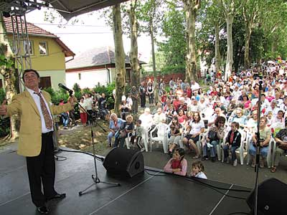 | 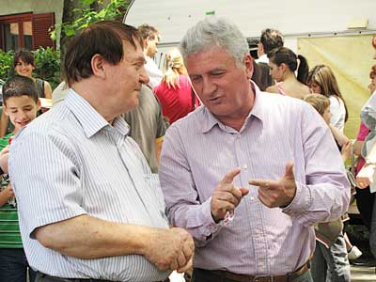
Zsuzsa Mihály és a népes publikum | Művészek egymás közt. Dombrádi István szobrász és Lipták György grafikus
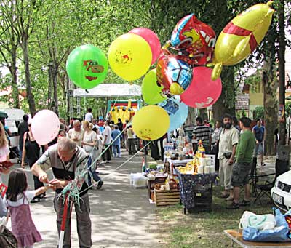 | 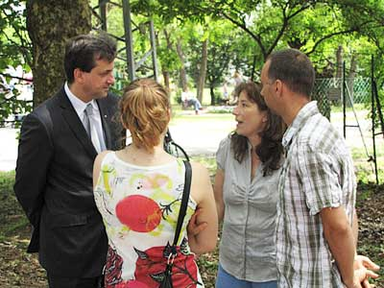
A lufik ezúttal is elmaradhatatlanok voltak | Fohsz Tivadar rákoskertiekkel beszélget
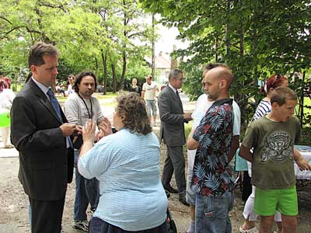 | 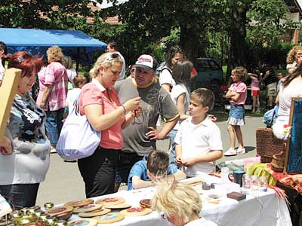
Hatvani Zoltán rögtönzött fogadóórát tartott | Vásárfia a mamának. Egy szép nyaklánc.

